**Etude du volume des nématodes :**

17/20 bien

*Introduction :*

Les nématodes sont des animaux bilatériens protostomiens de forme effilé, en général de petite taille de l’ordre du millimètre. Ils se nourrissent en particulier de bactéries, de champignons et de minuscules particules. Cette étude consiste à identifier les facteurs génétiques et environnementaux qui influent sur le volume du corps d’un nématode. Pour cela, on cherchera à répondre aux questions suivantes : Chez les nématodes nourris avec la souche OP50, la taille varie‐t‐elle en fonction de l’espèce et du sexe ? Selon les espèces, la souche de bactérie ingérée a‐t‐elle un impact sur la taille des nématodes femelles ? Afin d’y répondre, nous allons procéder à une comparaison du volume des nématodes, en faisant varier un ou plusieurs paramètres tels que l’espèce, le sexe, ou la souche bactérienne ingérée afin d’en tirer des conclusions. Nous procéderons également à une observation microscopique de nématodes mâles et femelles pour différentes espèces.

*Matériels et Méthodes :*

On dispose d’individus de 4 espèces différentes de nématodes :

- *Rhabditoides regina* (*R.regina*)

- *Pellioditis typical (P.typical)*

*- Oscheius dolichuroides (O.dolichuroides)*

- *Oscheius sp (O. sp)*

On dispose également de 2 souches bactériennes d’*Escherichia Coli :*

* OP50
* HB101

Ainsi que d’un microscope optique et de boîtes de Pétri

~~Pour répondre à la première question~~, on commence par préparer des cultures des différentes espèces de nématodes dans un milieu contenant la souche bactérienne d’*E.coli* OP50. On va ensuite séparer les nématodes par espèce et mesurer leurs volumes en nL, puis les séparer par sexe et répéter la même opération. Enfin on réalise une photographie grâce au microscope optique d’un nématode femelle et d’un nématode mâle pour chaque espèce.

~~Pour répondre à la deuxième question~~, on a cette fois réalisé deux cultures de nématodes femelles pour chaque espèce, une nourris avec la souche bactérienne d’E.coli OP50 et une avec la souche HB101. On sépare ensuite les nématodes par espèce pour chaque souche bactérienne et on mesure le volume pour chaque espèce pour chaque souche bactérienne. On reporte ensuite ces résultats dans différents histogrammes.

Avez-vous trouvé un moyen pour mesurer précisément le volume des nématodes ?

Quel logiciel avez-vous utilisé pour traiter les données et réaliser les graphes ?

*Résultats :*

Rappelez la question traitée

A )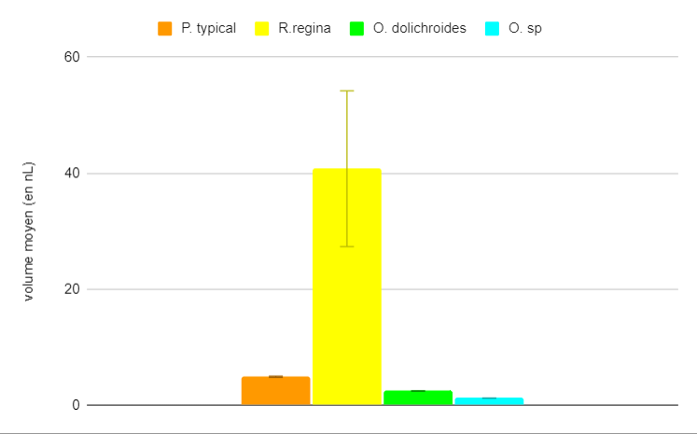B )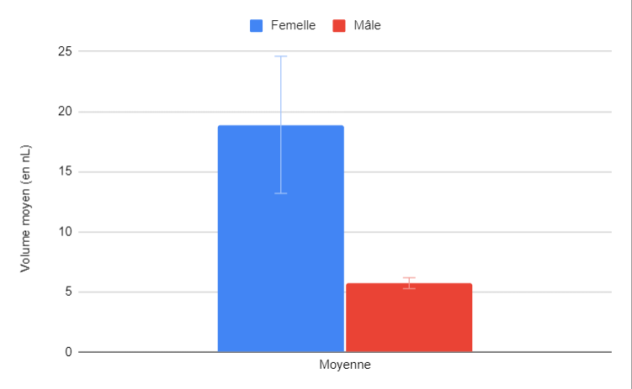

C)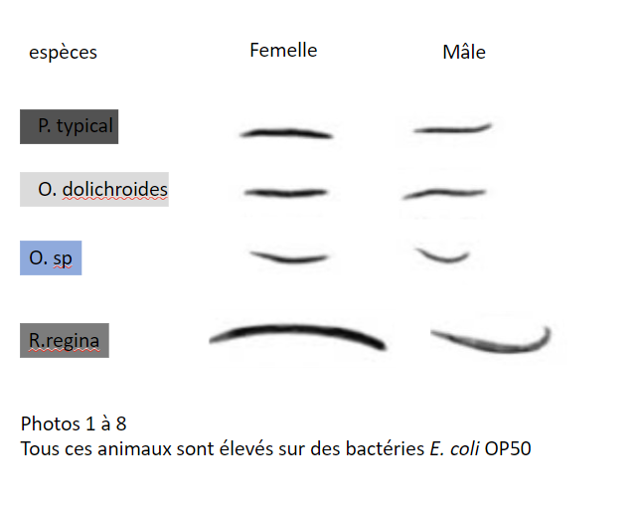

Figure 1. Influence de l’espèce et du sexe sur le volume des nématodes :

A ) volume moyen (en nL) mesurées surdes lots de 5 nématodes de même espèce parmi *Rhabditoides regina* (*R.regina*), *Pellioditis typical (P.typical)*, *Oscheius dolichuroides (O.dolichuroides)* et *Oscheius sp (O. sp)* nourris avec la souche bactérienne d’*E.Coli* OP50.

B) volume moyen (en nL) mesurées entre deux lots de 2 nématodes, un lot de mâles, un lot de femelles, composés chacun de 5 némapodes de chaque espèce parmi *Rhabditoides regina (R.regina)*, *Pellioditis typical (P.typical)*, *Oscheius dolichuroides (O.dolichuroides)* et *Oscheius sp (O. sp)*, nourris avec la souche bactérienne d’*E.Coli* OP50.

C) Photos représentative de nématodes nourris avec la souche bactérienne d’*E.Coli* OP50 selon son espèce et son sexe

On observe sur la figure 1A que le volume moyen est de 4.88 nLpour les nématodes de l’espèce *P.typical, 40.763* nL pour l’espèce *R.regina* , 2.413 nL pour l’espèce *O.dolichuroides* et 1.211 nL pour l’espèce *O.sp.* On observe donc 4 volumes moyens différents pour les 4 espèces, avec un grand écart de plus de 30 nL entre l’espèce *R.regina* et les autres. On peut donc en déduire que la taille des nématodes nourris à la souche OP50 varie selon l’espèce du nématode. On remarque ensuite sur la figure 2B que le volume moyen des nématodes mâles est de 5.73 nL contre 18.9 nL pour les femelles. Par conséquent, on peut considérer que les nématodes femelles sont plus longs que les nématodes mâles, et que donc la taille des nématodes nourris à la souche bactérienne OP50 varie également selon le sexe du nématode. Enfin, sur la figure 3C, on distingue très nettement encore une fois la différence de taille entre les nématodes de chaque espèce, dont notamment entre *R.regina* et les autres. On remarque également que les nématodes femelles sont en moyenne plus longues que les nématodes mâles. Ainsi, cela corrobore nos analyses précédentes et on peut conclure que la taille des nématodes nourris à la souche OP50 varie bien en fonction du sexe et de l’espèce.

Qu : existe-t-il un ou des cas ou les mâles d’une espèce sont plus gros que les femelles d’une autre espèce ? quel serait le graphe qui permettrait de répondre à cette question ?

Rappelez la question 2

A)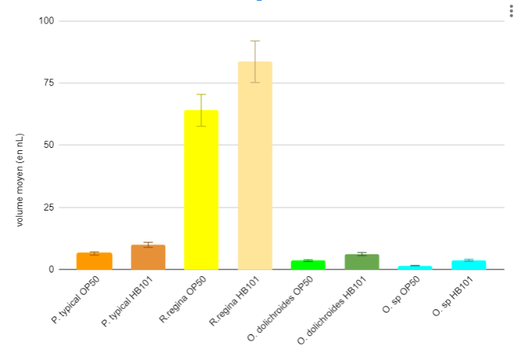

Figure 2. Influence d’un régime de souche bactérienne sur le volume des nématodes femelles selon l’espèce :

volume moyen (en nL) mesurés entre 8 lots de 5 nématodes femelles, avec 1 lot nourris à la souche bactérienne d’*E.coli* OP50 et 1 lot nourris à la souche HB101 par espèce parmi *Rhabditoides regina (R.regina), Pellioditis typical (P.typical), Oscheius dolichuroides (O.dolichuroides)* et *Oscheius sp (O. sp)*

Sur la figure 2, on remarque pour chaque espèce une différence de volume entre les nématodes femelles nourris à la souche OP50 et ceux nourris à la souche HB101. On voit que pour l’espèce *P.typical,* le volume moyen est de 6.448 nL pour la souche OP50 contre 9.924 nL pour HB101. Pour *R.regina,* le volume moyen est de 64,06 nL pour OP50 contre 83.638 nL pour HB101. Pour *O.dolichuroides,* 3.574 contre 6.192 et pour *O.sp* 1.53 contre 3.73. Ainsi, pour chaque espèce, on observe une différence de volume entre les deux souches bactériennes, et en particulier que les nématodes femelles nourris à la souche OP50 sont en moyenne plus petits que ceux nourris à la souche HB101. Ainsi, on peut en conclure que la souche de bactérie ingérée par les nématodes femelles à un impact sur leurs volumes pour chaque espèce, et que celles nourris par HB101 sont toujours plus grandes que leurs homologues de la même espèce nourris à OP50 quelle que soit l’espèce.

Qu : est ce que le gain de volume obtenu avec HB101 par rapport à OP50 est indépendant de l’espèce ?

*Conclusion :*

On a montré que le volume moyen des nématodes étaient différents selon l’espèce et le sexe, ainsi que la taille des nématodes femelles pour chaque espèce étaient plus grande pour ceux nourris à la souche bactérienne d’*E.Coli HB101* que pour ceux nourris à OP50, soit que la taille des nématodes femelles variait pour chaque espèce selon la souche bactérienne ingérée. Ainsi, nous avons bien répondu à nos problématiques, dont la réponse est vraie pour chacune d’elle. Mais on peut alors se demander si nos résultats seraient les mêmes avec d’autres espèces ou bien avec d’autres souches bactériennes. On pourrait donc réaliser la même expérience avec plus de variétés d’espèces et de souches bactériennes. Nos résultats ne se basaient que sur des lots de 5 nématodes de chaque espèce par sexe et par souche bactérienne. On pourrait augmenter ce nombre et réitérer la même expérience pour augmenter la précision de nos résultats. On pourrait aussi se demander si selon les espèces, la taille des nématodes mâles et non plus uniquement femelles dépend de la souche bactérienne ingérée, et si d'autres facteurs comme des mutations ne pourraient pas influer sur la taille des nématodes. Enfin, il serait intéressant de rendre compte de l’influence de ces différences de taille sur leur capacité à s’adapter à un environnement plutôt qu’un autre.